Pokyny k zostave INTRASTAT

Postup vytvorenia výkazu

- Na všetkých príjemkách a výdajkách, týkajúcich sa zahraničia /vývoz, alebo dovoz/ treba doplniť (ak ste tieto údaje doteraz nezapisovali) :

- V záložke „Doplňujúce údaje“ doplniť Dopravu podľa pokynov k výkazu INTRASTAT. Doplniť v číselníku – musí vždy začínať číslom a za číslom medzera..
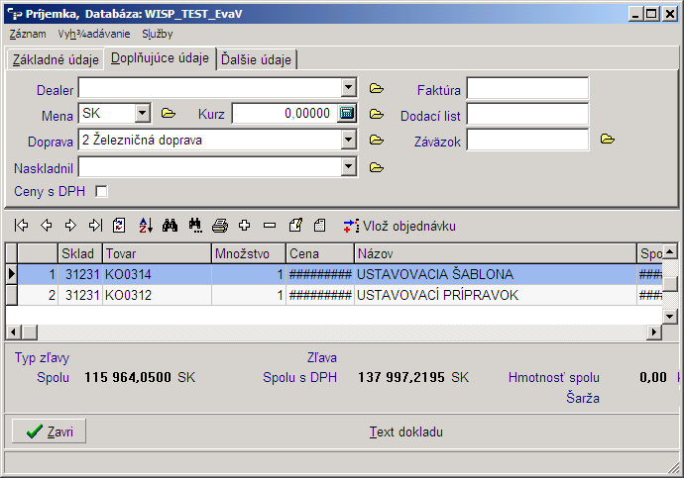

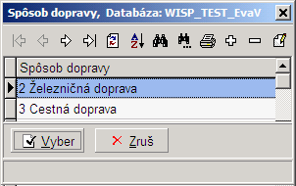
- V záložke „Ďalšie údaje“ doplniť IČ DPH a IČDPHV. Vybrať Druh obchodu stĺpec A a B, prípadne, ak treba aj Trojstranný obchod. Takisto vybrať Dodacie podmienky a Región určenia.

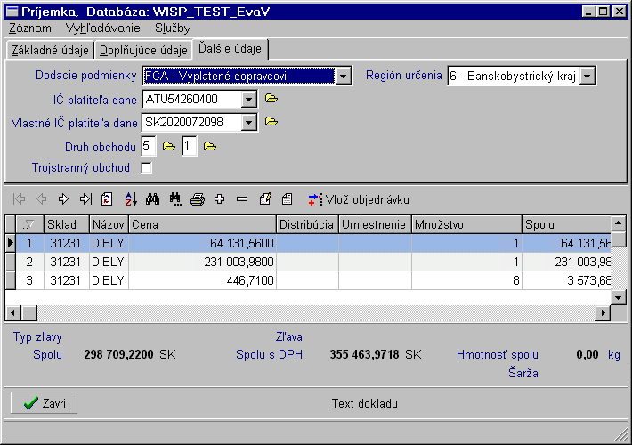

- Na všetkých tovaroch, ktorých sa zahraničný styk týka, doplniť :

- v záložke „Ďalšie vlastnosti 2“ doplniť Krajinu pôvodu a Colný sadzobník a Hmotnosť. Na kontrolu je v tovaroch zostava „Zoznam tovarov s KR a CS“.

Od verzie 164 v tovare pod poľom Krajina pôvodu pribudlo aj pole „Názov pre INTRASTAT“. Toto pole slúži na zápis názvu podľa colného sadzobníka. Tento názov môže byť rovnaký pre viac tovarov tak ako aj kód colného sadzobníka.
Program potom podľa tohto poľa sčituje do 1 riadku tovary, ktoré majú rovnaké podmienky podľa Intrastatu.
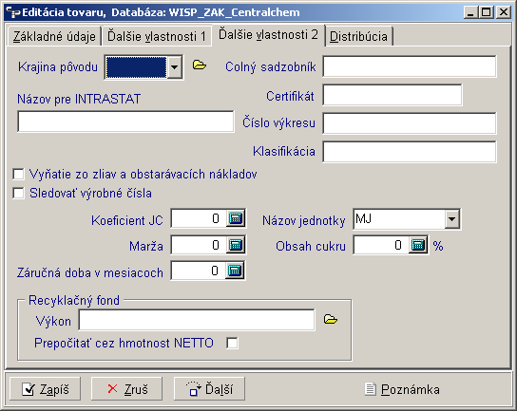

- V Sklad – Výstupy – IntraStat nastaviť požadované parametre zostavy, kde pre :

- zjednodušený výkaz - vyberieme triedenie – „štát, suma“ a zostavu IntraStat

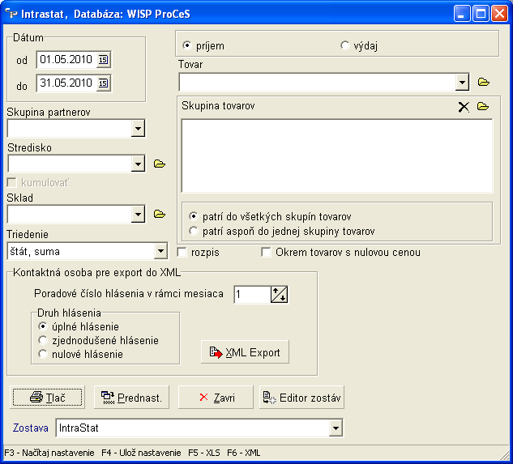

- táto zostava je podkladom pre vyplnenie zjednodušeného hlásenia. Súčasne má aj kontrolný charakter, nájdete v nej odkaz, z ktorých príjemiek tovar berie do výkazu,
ak si zapnete podmienku Rozpis.

- druhy obchodu pre vyplňovanie sú v príjme a výdaji na záložke „Ďalšie údaje“

- úplný výkaz - vyberieme triedenie – „štát, kód tovaru“ a zostavu IntraStat VÝKAZ 1-12 pre príjem a zostavu IntraStat VÝKAZ 2-12 pre výdaj.

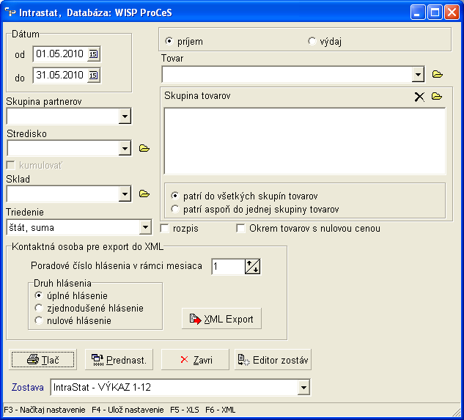

Podrobné informácie o tlačivách pre INTRASTAT získate na adrese :

http://www.statistics.sk/struk/intras.htm

Informácie o všeobecných pravidlách pre vyplňovanie formulárov pre INTRASTAT získate na adrese :

http://www.colnasprava.sk/ – vľavo vybrať Intrastat

- Pokiaľ sa vzory, popísané v predchádzajúcej časti, v zostave neobjavia, musíme si ich naimportovať :

- Ideme do Služby -> Import/Export -> Prenos vzorov výstupov.
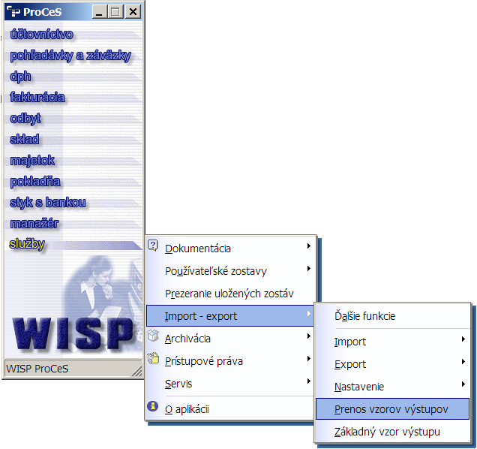

- Na oboch stranách (na jednej je naša databáza, na druhej preddefinované vzory) si načítame zostavy a ľavým tlačidlom myši prenesieme Intrastat z Preddefinovaných vzorov do našej databázy, ako ukazujú nasledujúce obrázky. To isté urobíme pre tovary.

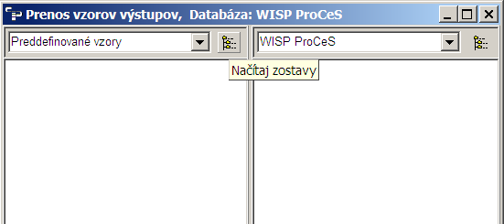

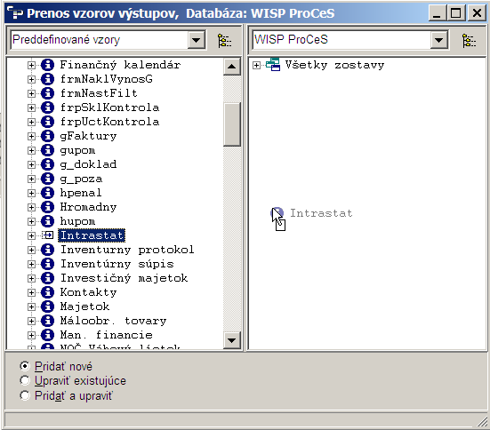

Aktuálne pre r.2005 sú vzory, ktoré sú označené v názve „úprava“.

V Banskej Bystrici 15.01.2007

